Тема 8. СТРОИТЕЛЬСТВО ГОРНЫХ ВЫРАБОТОК С ПРИМЕНЕНИЕМ ТАМПОНИРОВАНИЯ ГОРНЫХ ПОРОД.

8.1. ОСНОВНЫЕ СВЕДЕНИЯ О СПОСОБЕ ТАМПОНИРОВАНИЯ.

2 ЧАСА
ПЛАН.
- Сущность способа.
- Краткая характеристика и область применения различных видов тампонирования.
- Комплексный метод тампонажа водоносных горных пород.

- Сущность способа.
Технический прогресс в горном деле выдвинул за последние десятилетия на ведущие позиции среди специальных способов строительства наряду со способом искусственного замораживания также и методы тампонирования горных пород, которые позволяют оперативно, в кратчайшие сроки и параллельно с подготовительным периодом выполнить эффективную защиту выработок от притоков напорных подземных вод.
Сущность способа тампонирования заключается в искусственном заполнении пустот, трещин и пор массива горных пород материалом, способным со временем затвердевать, образуя завесу, и препятствовать тем самым движению по ним подземных вод (рис.8.1.1).
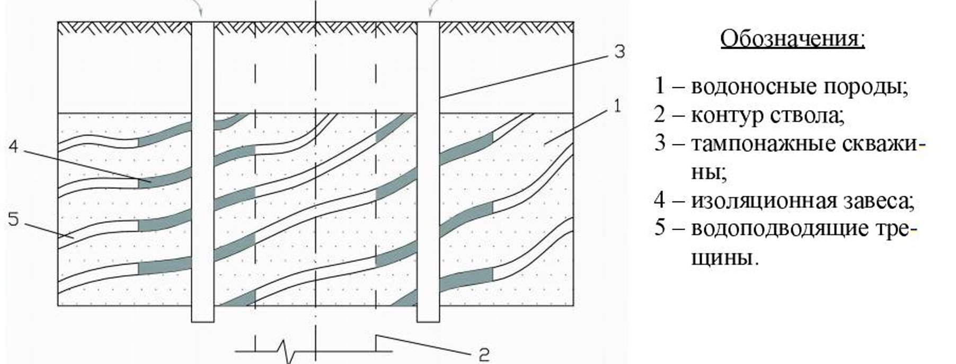
Рис.8.1.1. Схема тампонирования водоносных пород.

Для этого в массиве горных пород бурят специальные (тампонажные) скважины, через которые нагнетают тампонажный раствор. Давление нагнетания принимают в 2-3 раза больше гидростатического напора подземных вод. Тампонажный раствор, распространяясь на определённое расстояние от скважин, заполняет пустоты и трещины в породах, а после его затвердевания в значительной степени улучшается водонепроницаемость массива горных пород, массив стабилизируется, создаётся водонепроницаемая завеса, что даёт возможность под её защитой в относительно благоприятных, близких к обычным, гидрогеологических условиях выполнять горнопроходческие работы (выемку породы и возведение постоянной крепи) при сооружении горных выработок.
С применением тампонирования горных пород проходят около 60 % вертикальных стволов, на которых применяют специальные способы строительства.
По времени производства различают ПРЕДВАРИТЕЛЬНЫЙ и ПОСЛЕДУЮЩИЙ тампонаж горных пород.
Предварительный тампонаж осуществляют до начала сооружения выработки с целью создания благоприятных горно-геологических условий, как при строительстве, так и при эксплуатации выработки (основной вид).
Последующий тампонаж проводится после завершения строительства горной выработки с целью создания благоприятных горно-геологических условий поддержания выработки на период её эксплуатации. Этот тампонаж применяется в тех случаях, когда после сооружения выработки остаточные притоки воды в неё превышают установленные нормы. При этом также уплотняется крепь, заполняются закрепные пустоты и водоподводящие трещины.
В зависимости от того, какой материал нагнетают в массив горных пород, различают следующие виды тампонирования: ЦЕМЕНТАЦИЯ, ГЛИНИЗАЦИЯ, БИТУМИЗАЦИЯ, СИЛИКАТИЗАЦИЯ, СМОЛИЗАЦИЯ.
Как показывает практика применения тампонирования в горном деле многих стран, основным способом активного водоподавления в настоящее время является ПРЕДВАРИТЕЛЬНАЯ ЦЕМЕНТАЦИЯ обводнённых горных пород. Глубина предварительной цементации с поверхности земли колеблется в широких пределах: в США, Великобритании до 300 м, в Канаде, Германии и Бельгии 700-900 м, в Украине до 1 200 м, в ЮАР около 1 700 м. Предварительную цементацию из забоя обычно выполняют на любой глубине, как того требуют горно-геологические условия.
В целом все виды тампонажа целесообразно применять в скальных трещиноватых породах (песчаники, известняки, песчанистые сланцы, мергели, мел), в несвязных породах (каменная соль, гипс) и других трещиноватых либо крупнопористых водоносных породах изверженного и метаморфического происхождения (в тех породах, в которых есть водонасыщенные пустоты).
При оценке целесообразности применения того или иного вида тампонажа учитывают следующие основные факторы: раскрытие трещин, проницаемость горных пород, химический состав, напор и скорость движения подземных вод.

- Краткая характеристика и область применения различных видов тампонирования.
Цементация это заполнение трещин и пор массива горных пород цементным раствором, который, затвердевая, уменьшает трещиноватость водоносных пород.
Цементацию применяют для: снижения притоков воды или газа при строительстве горных выработок в трещиноватых водоносных или газоносных породах; защиты бетонной крепи от действия агрессивных подземных вод; восстановления разрушенной крепи; усиления (упрочнения) массива горных пород, возведения противофильтрационных завес.

Область применения:
- нижним пределом эффективного применения цементных растворов в крепких (скальных) трещиноватых горных породах принято считать минимальное раскрытие тампонируемых трещин 0,1 мм; в гравийно-галечниковых породах крупность зёрен гравия должна быть более 2 мм при условии, что поры между зёрнами свободны от песчано-глинистых примесей; в крупнозернистых песках диаметр зёрен должен быть более 0,8 мм. В зависимости от величины раскрытия трещин и крупности зёрен применяют цементные растворы различной концентрации;
- скорость движения подземных вод должна быть не более 600 м/сут.
Глинизация состоит в том, что в горные породы вместо цементного раствора нагнетают водный раствор глины.
Достоинства глинизации:
  - для тампонирования пород может быть использована дешёвая местная глина, следовательно, этот вид дешевле цементации;
  - глинистые растворы способны противостоять действию агрессивных вод, разрушающих даже специальные цементы.
Недостатки глинизации:
    - низкая пластическая прочность глинистого материала, и, как следствие, маая сопротивляемость тампонажного камня внешнему давлению;
    - значительное увеличение размеров завесы и расхода глины;
    - недолговечность глинистых изоляционных завес;
    - ненадёжность тампонирования тонкотрещиноватых горных пород.
При использовании тонкодисперсных глин область применения та же, что и при цементации.
Глинизацию целесообразно применять только в карстовых породах или в породах с весьма крупной трещиноватостью, а также при наличии агрессивных по отношению к цементу подземных вод. Применяют глинизацию и там, где нет большого гидростатического напора, например, при формировании водоизоляционных завес в основаниях плотин, дамб и других инженерных сооружений. Технология выполнения комплекса работ по глинизации существенно не отличается от предварительной цементации.
Битумизация подразделяется на ХОЛОДНУЮ и ГОРЯЧУЮ.
Холодную битумизацию применяют при создании завес в трещиноватых породах с незначительным раскрытием трещин посредством нагнетания тонкодисперсных жидких битумных эмульсий в скважины.
Горячую битумизацию осуществляют путём нагнетания разогретого в специальных котлах до +140-190 °С нефтяного битума и находящегося за счёт этого в расплавленном состоянии, в скважины, оборудованные электроподогревательными нагнетателями. Попадая в заполненные водой трещины или пустоты, горячий битум в результате остывания отвердевает, что делает массив горных пород водонепроницаемым.

Область применения горячей битумизации:
      - при больших (практически неограниченных) скоростях движения подземных вод;
      - при высокой агрессивности подземных вод;
      - при раскрытии трещин более 0,6 мм;
      - при гидростатическом давлении подземных вод не более 0,2 МПа.
Достоинства битумизации:
        - минимальные расходы тампонажного материала;
        - стойкость к агрессии подземных вод.
Недостатки битумизации:
          - релаксация (способность течь) затвердевшего битума под действием внешних давлений более 0,3 МПа и выдавливаться из трещин;
          - производственные неудобства, связанные с применением расплавленного битума и необходимостью прогрева скважин при нагнетании;
          - необходимость проведения нагнетания битума в несколько циклов из-за уменьшения его объёма на 8-11% при охлаждении и твердении;
          - ограниченные возможности применения в шахтах, опасных по газу или пыли.
Из-за крупных недостатков способ битумизации не нашёл широкого применения в практике шахтного строительства. Целесообразно битумизацию применять для тампонирования закрепного пространства.
Силикатизация заключается в применении неорганических высокомолекулярных соединений силикатных растворов силиката натрия («жидкого стекла») и его производных, которые при соединении с коагулянтом образуют гель кремниевой кислоты, цементирующей частицы грунта. В настоящее время различают следующие виды силикатизации: двухрастворная, однорастворная и газовая.
При двухрастворном способе силикатизации через перфорированные трубы (инъекторы), погруженные в породу на заданную глубину, закачивают поочерёдно растворы силиката натрия и коагулянта (хлористого кальция). Образуемый в результате смешивания гель кремниевой кислоты придаёт грунту прочность при сжатии 1,5-5 МПа и водонепроницаемость.
При однорастворном способе силикатизации в грунт закачивается один гелеобразный раствор, приготовленный из смеси силиката натрия с коагулянтом (ортофосфорная, кремнефтористоводородная кислоты или алюминат натрия). При смешивании этих растворов образование геля кремниевой кислоты происходит в заданное время, зависящее от количества коагулянта. Закреплённый таким образом грунт имеет прочность на сжатие 2-5 МПа.
При газовой силикатизации в грунт, подлежащий закреплению, через инъекторы (забитые или установленные в скважинах) нагнетается углекислый газ для предварительной активизации грунта, затем раствор силиката натрия и, наконец, вторично углекислый газ для отвердения раствора силиката натрия. Породы приобретают прочность, водоустойчивость и водонепроницаемость.

Область применения силикатизации:
- закрепление и придание водонепроницаемости песчаным и лёссовидным грунтам с коэффициентом фильтрации 0,5-80 м/сут, со скоростью движения подземных вод не более 5-8 м/сут и показателем кислотности рН<7.
Смолизация заключается в том, что в массив горных пород нагнетают водные растворы высокомолекулярных органических соединений (смол) с добавками коагулянтов. В результате химических реакций, происходящих в массиве горных пород, смолы переходят из жидкого в твёрдое состояние. В результате этого горные породы упрочняются, уменьшается их водопроницаемость и увеличивается прочность. Так, пески, закреплённые синтетическими смолами, обладают прочностью на сжатие до 5 МПа в зависимости от типа песков и смол. Процесс полимеризации смолы протекает в три стадии: раствор густеет, переходит в гелеобразное, а затем в твёрдое состояние.
Область применения смолизации: трещиноватые и трещиновато-пористые породы с коэффициентом фильтрации 0,5-50 м/сут при минимальном размере частиц несвязанного массива 0,01 -0,05 мм.
Смолизацию можно применить там, где цементация будет неэффективна - для водоизоляции тонкотрещиноватых и мелкопористых пород.
Недостатки смолизации:
            - высокая стоимость материалов;
            - не отработана технология применения на больших глубинах.
По мере развития химической промышленности и удешевления производства синтетических смол способ смолизации будет применяться всё активнее.

- Комплексный метод тампонажа водоносных горных пород.
Комплексный метод тампонажа (КМТ) водоносных горных пород разработан специализированным производственным объединением "Спецтампонажгеология" (г.Антрацит, Украина). Как наиболее прогрессивный, высокоэффективный метод тампонажа широко применяется с конца 60-х годов при строительстве современных глубоких шахт, рудников, карьеров и разрезов в сложных горно-геологических условиях.
При применении КМТ сокращается продолжительность подготовительного периода строительства шахты вследствие выполнения тампонажа с поверхности заранее или параллельно с оснащением ствола (рис. 8.1.2); уменьшается срок проходки стволов благодаря исключению работ по цементации из забоя на каждом водоносном горизонте; отпадает необходимость в выполнении последующей цементации, в перекачном и подвесном оборудовании водоотлива при проходке стволов; снижаются трудоёмкость и энергоёмкость работ; улучшаются условия работы проходчиков, что приводит к снижению травматизма, простудных заболеваний и повышению производительности труда.
Работы по предварительному тампонажу с применением КМТ успешно выполнены более чем на 200 объектах в нашей стране и за рубежом, в том числе при проходке шахтных стволов глубиной свыше 1 200 м. Из стран дальнего зарубежья работы по тампонажу проводились в Румынии, Болгарии, Испании, Австралии, на Тайване и др.

Основные отличия КМТ от традиционной цементации:
- оригинальная методика сбора исходных данных для проектирования процесса тампонажа. В основе инженерных расчётов лежит объективная информация о характере трещиноватости и фильтрационных свойствах горных пород, получаемая в результате непосредственных измерений и гидродинамических исследований в скважинах, а также в результате анализа и обобщения геологических материалов;
- оригинальная методика проектирования процесса тампонажа. КМТ базируется на научно обоснованном инженерном расчёте всего процесса тампонажа обводнённых пород от размеров изоляционной завесы вокруг выработки, выбора числа скважин и режимов нагнетания до контроля качества выполненных тампонажных работ;
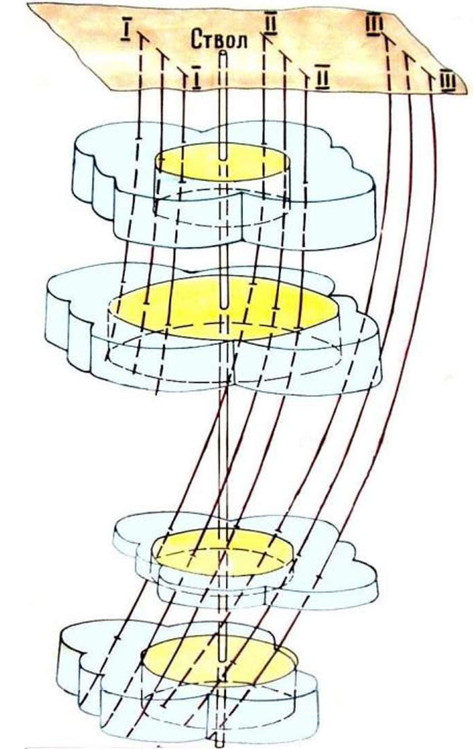
Рис. 8.1.2. Схема расположения тампонажных скважин при комплексном методе тампонажа
- применение высокоэффективных и недорогих глиноцементных тампонажных растворов. Глиноцементные растворы, имея высокую консистенцию, практически не вымываются подземными водами, не расслаиваются при упрочнении, не стабилизируются до тех пор, пока происходит их движение по трубам и трещинам, но очень резко набирают пластическую прочность после прекращения движения. От взрывов растворы только уплотняются. Конечная пластическая прочность 0,5-0,8 МПа;
- применение наклонно направленных тампонажных скважин (рис.8.1.2). Применение таких скважин позволяет, с одной стороны, увеличить число подсечённых трещин, а с другой получить значительный выигрыш во времени благодаря совмещению тампонажных работ с подготовительным периодом строительства шахты;
- оригинальная методика контроля качества. Результаты предварительного тампонажа объективно оценивают до начала горнопроходческих работ по специальной методике.
Наряду с водоподавлением при сооружении шахтных стволов КМТ успешно применялся для постановки изоляционных завес с целью:
1) в зонах тектонических нарушений для обеспечения развития очистных работ;
2) подавления водопритоков при проведении горизонтальных и наклонных капитальных и подготовительных горных выработок;
3) предупреждения осложнений и ликвидации поглощений промывочного раствора при бурении стволов и скважин большого диаметра (что позволило упростить конструкцию скважин и отказаться от промежуточных обсадных колонн);
4) подавления водопритоков при сооружении околоствольных дворов шахт;
5) подавления остаточных водопритоков в стволы;
6) ликвидации аварийных прорывов воды из старых горных выработок;
7) укрепления неустойчивых горных пород;
8) ремонта плотин и т.д.

